Аппликация «Весенние цветы»
«Подснежник»
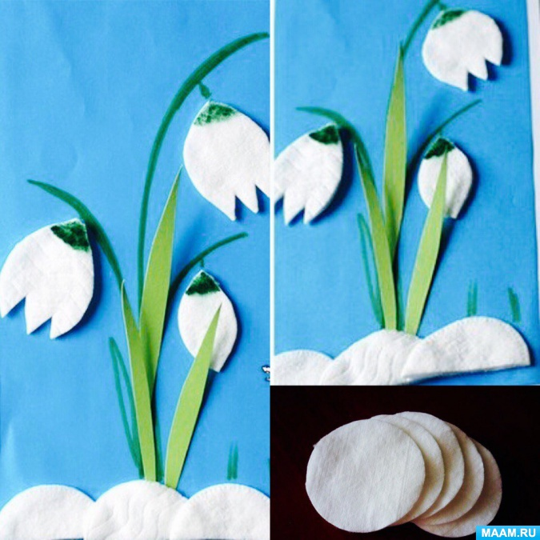
Аппликация из ватных дисков.
Взрослый вырезает шаблоны из дисков и бумаги, ребенок приклеивает.

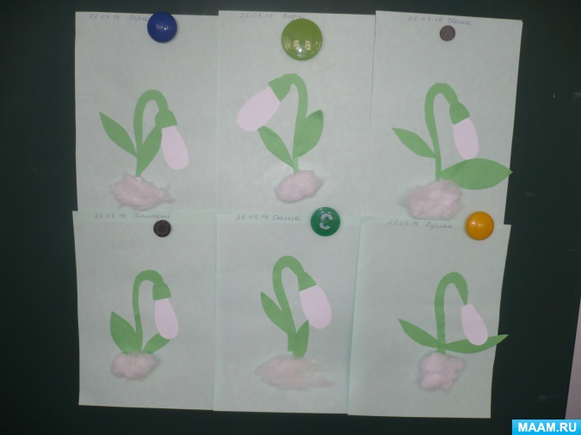
Из бумаги.
Взрослый подготавливает шаблоны, задача ребенка расположить их на листе и приклеить.

«Тюльпан»
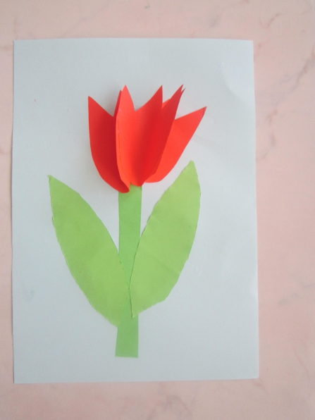
Нам понадобиться: клей-карандаш, половинка альбомного листа, вырезанные из цветной бумаги красный цветок тюльпана (три штуки), зеленый стебель, два листа цветка.
Начинаем аппликацию с приклеивания стебля и листьев, затем приступаем к изготовлению цветка. Для этого один цветок намазываем клеем, приклеиваем к нему другой цветок. Но только другой цветок сложим пополам и приклеим в сложенном виде к первому цветку. Также приклеиваем и третий цветок. Получившийся бутон приклеиваем к стеблю.

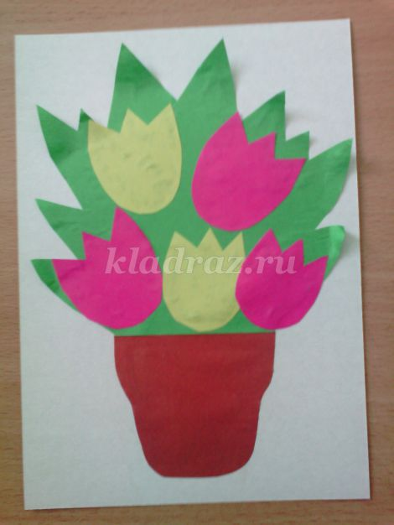
Взрослый готовит шаблоны из бумаги, ребенок располагает их на листе и наклеивает.

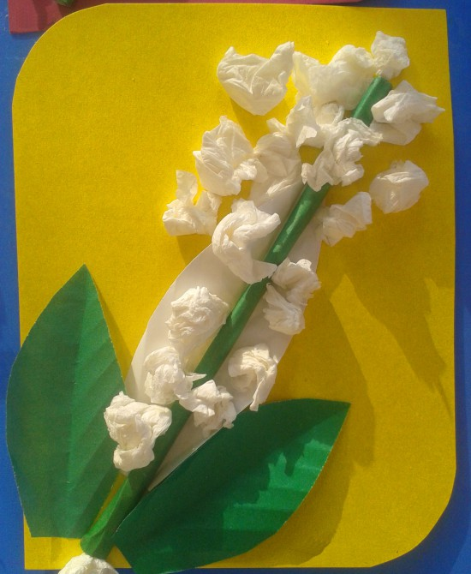
«Ландыш»
Аппликация из салфеток.
Подробный мастер – класс
https://www.maam.ru/detskijsad/master-klas-aplikacija-iz-salfetok-landyshi-dlja-detei-vtoroi-mladshei-grupy.html

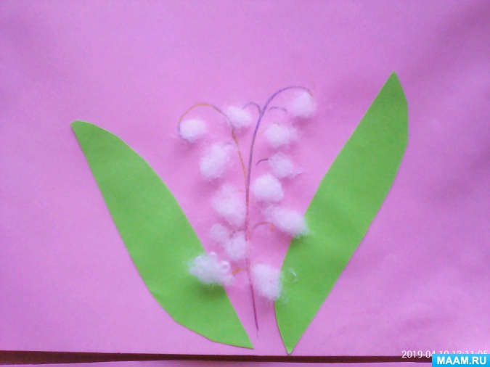
Аппликация из ваты (синтепуха)
Взрослый готовит шаблоны листьев и рисует стебель, задача ребенка приклеить листья и отрывая небольшие кусочки ваты приклеивать цветки ландыша.

